北京体育大学
毕设管理与抄袭检测系统
教学秘书使用手册

中国知网
2021.04

目录
一、登录 3
1、登录 3
2、首次登录强制修改密码 3
3、用户设置 3
二、系统设置关于学校检测安排的说明： 3
三、账号管理 4
1、教师账号管理 4
2、学生账号管理 4
3、首页管理 4
四、师生双选管理 5
1、查看题目信息，导入双选题目 5
2、题目修改 6
3、解除师生双选关系或更换指导教师 7
五、过程文档管理 7
1、查看毕业设计（论文）-答辩前检测 7
2、 毕业论文最终版提交管理 8
六、信息统计 8
七、导出文档 9
1、导出excel文件 9
2、导出文档 10

一、登录

1、登录
★第1步：登录网址：http://bsu.co.cnki.net/ （http后无s）
★第2步：选择登录方式（账号密码登录或者已绑定微信登录）
★第3步：输入账号密码或者使用微信“扫一扫”功能，登录系统（选“教师”类型）
★第4步：选择“教学秘书”角色进入系统
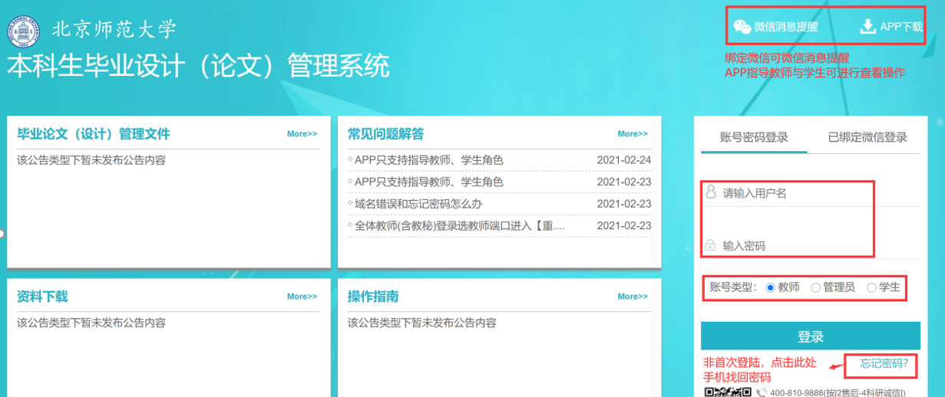

2、首次登录强制修改密码（登录绑定手机后忘记密码可通过手机自助找回）
★第1步：使用初始账号密码登录成功
★第2步：修改密码（须与初始密码不同，数字加字母多于或等于六位），修改成功后会自动退出系统。使用系统后，如忘记密码，可通过登录页【忘记密码】功能自助找回密码
★第3步：使用新修改的密码重新登录
*非首次登录无须该项操作

3、用户设置
*用户设置可以进行密码修改和进行个人信息维护
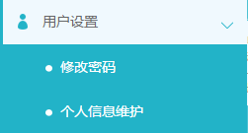

二、系统设置关于学校检测安排的说明：
目前学校统一设置了两次检测机会，方式是学生在设置的时间范围内上传论文，系统自动检测出结果，各学院可以根据各自具体安排来设置两个检测时间段，两个时间段之间请留出学生修改时间。
★第1步：选择“系统设置-检测设置”打开页面
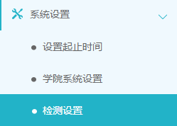
★第2步：查看和操作
*检测次数只能由学校管理员设置，教学秘书可以查看

三、账号管理

1、教师账号管理
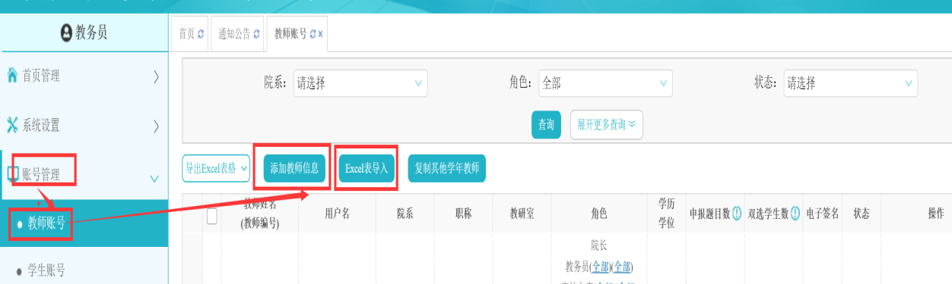
*包括创建、维护、启用停用和删除教师账号
*支持批量导入、单独创建、复制其他学年教师3种方式
*院长与教学秘书的帐号更改由校管理员进行操作。

2、学生账号管理
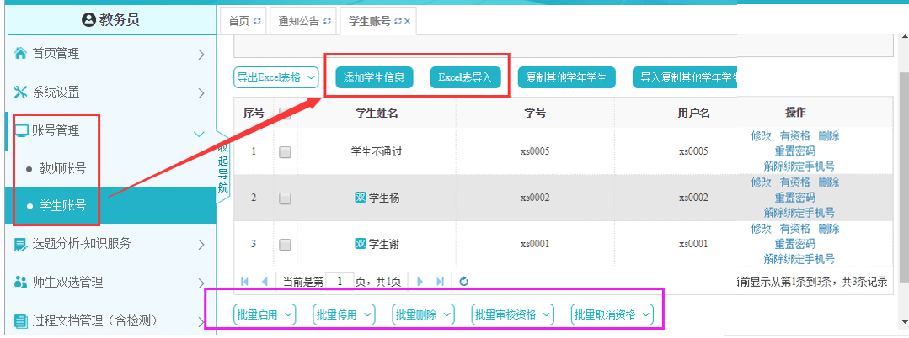
*包括创建、维护、启用停用和删除学生账号
*支持批量导入、单独创建2种方式

3、首页管理
*教学秘书可以对首页进行管理
★第1步：选择“首页管理-通知公告管理”打开页面
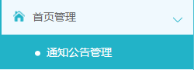
★第2步：查看列表展示的公告内容（展示管理员和教学秘书发布的全部公告，点击“查看”可查看详情）
★第3步：若需要添加新的公告内容，点击列表左上角的“添加新通知公告”打开页面
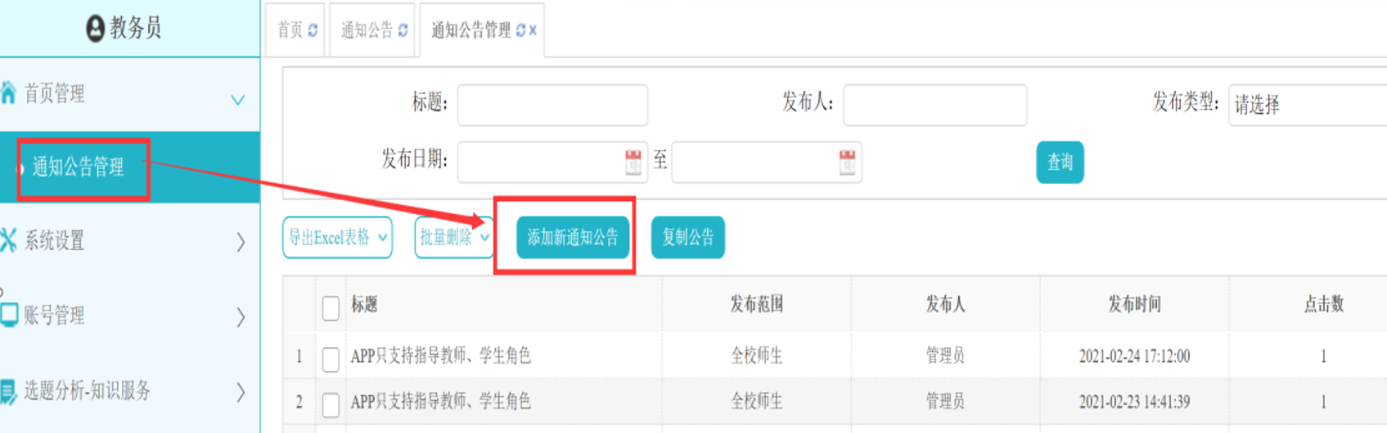

★第4步：输入公告内容，提交返回
*教学秘书发布的通知公告内容，仅该院系范围内可见（需要登录后可见）
*若需要展示到登录页，需要学校管理员进行操作

四、师生双选管理

1、查看题目信息，导入双选题目
★第1步：选择“师生双选管理-查看题目信息”打开页面
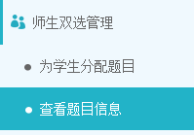
★第2步：表格导入已达成双选题目。
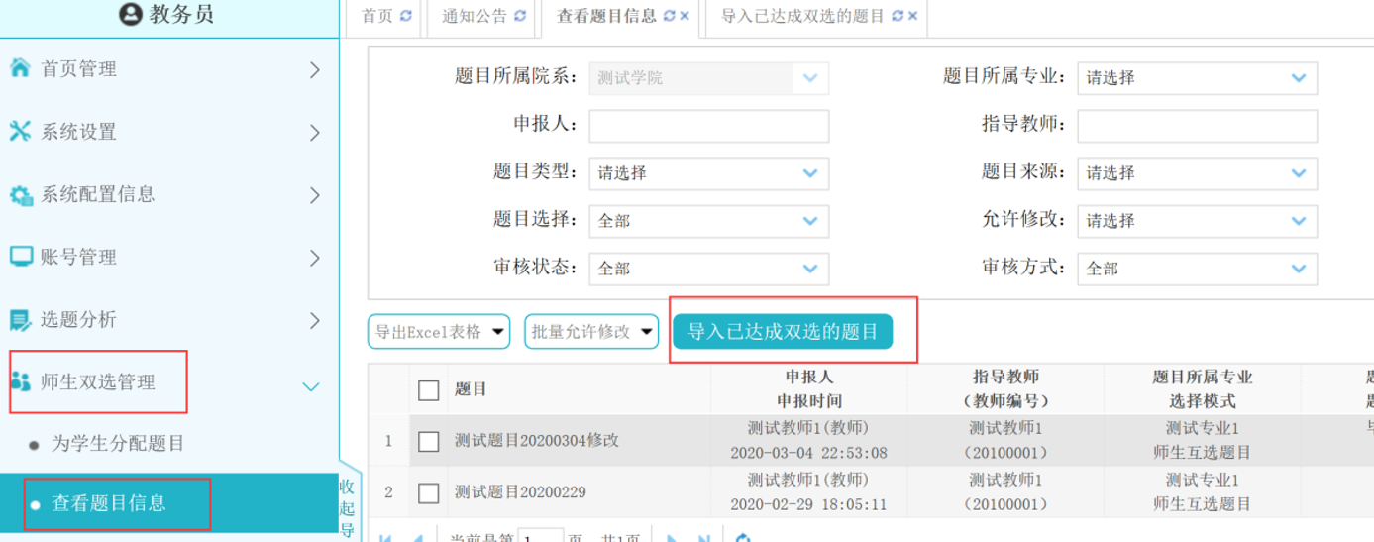

下载“导入题目（导师、学生）模板”表格，线下填好导入系统，在导入同时需要选择该题目是属于教师还是属于学生，建议选择学生，之后确认导入。
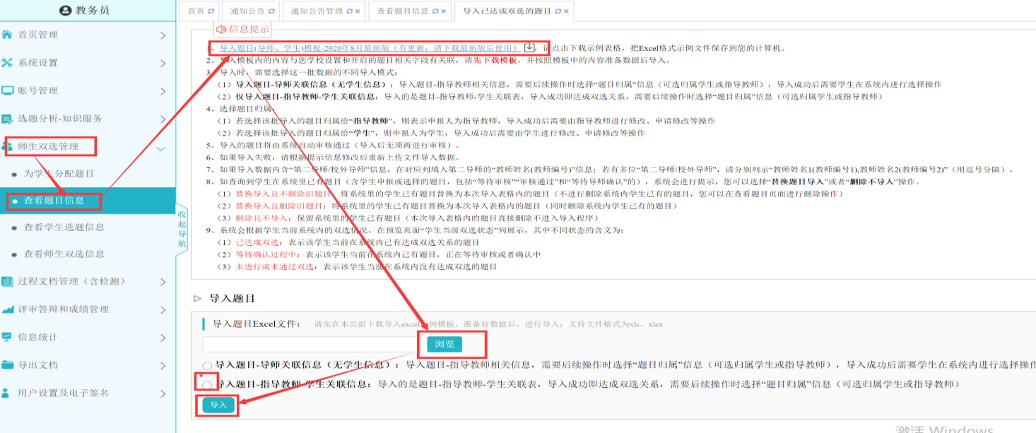

2、题目修改
题目修改有三种方法：
- 学生修改：教学秘书对审核通过的题目，支持进行“批量允许修改”操作，学生可以修改。每次被“允许修改”的机会只有1次，如学生未进行修改，则这次修改机会指导教师也可使用，即指导教师登录后点击题目最右侧“修改”操作。
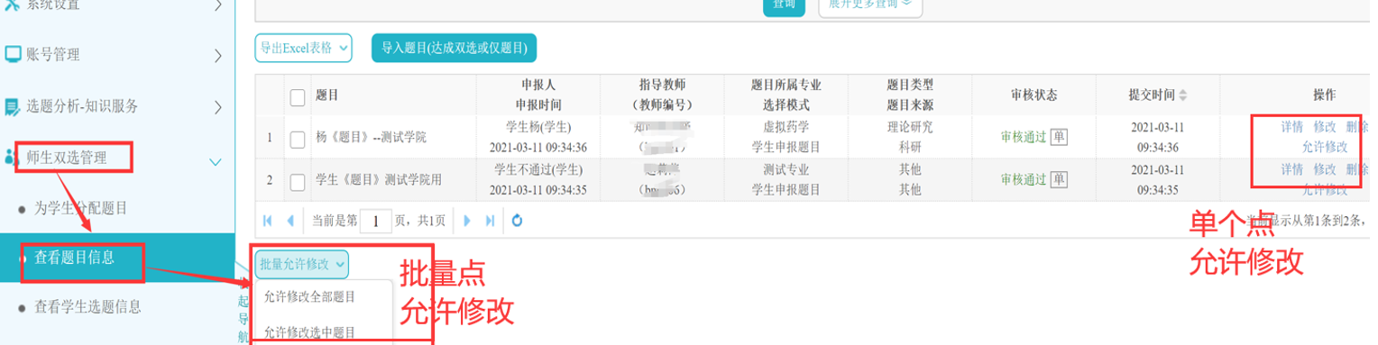
- 指导教师修改：教学秘书对审核通过的题目，进行“批量允许修改”或单个“允许修改”操作后，被允许修改的题目，对应指导教师端口，也具备“修改”功能。
流程操作为：指导教师-师生双选管理-查看师生双选信息-修改-修改题目及相关内容。
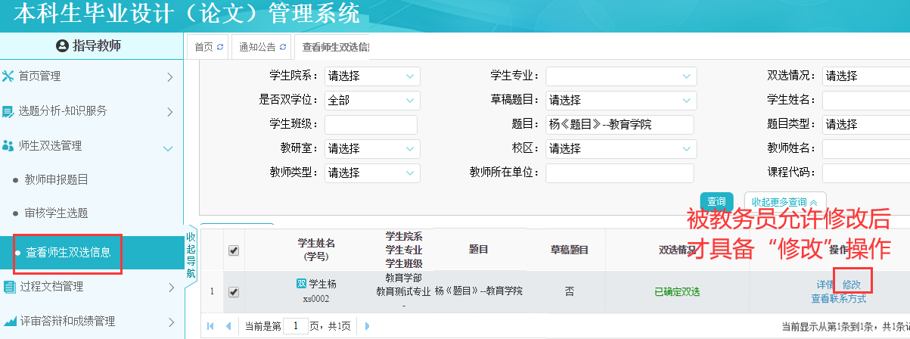
- 教务处具备直接修改功能，“修改”功能同指导教师“修改”位置
★题目修改优先学生修改，次之为指导教师和教学秘书

3、解除师生双选关系或更换指导教师
（1）解除双选关系：教学秘书选择“师生双选管理-查看师生双选关系”打开页面
*教学秘书默认可以“解除双选关系”（解除操作将学生归于“尚无题目”的状态，影响较大，请谨慎使用）
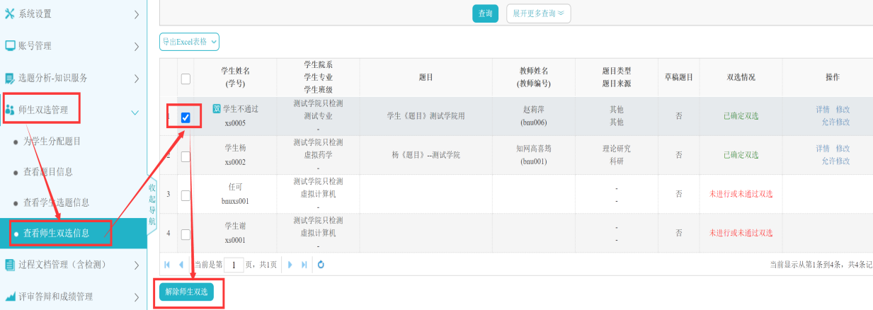
- 更换指导教师：若师生双选关系已达成，毕业设计（论文）流程已经进行了一段时间，尚有学生或指导教师需要更换，但不适合采用“解除双选关系”的方式实现的（此种方式以前提交所有文件统一随删除消失），可以在“查看题目信息”页面，选择题目进行修改，并且在修改时选择“重选”指导教师
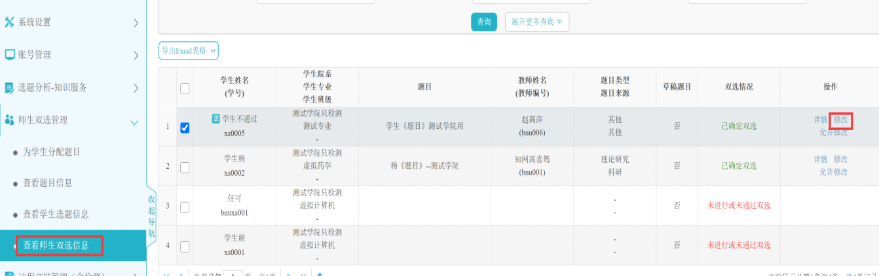
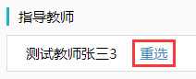

五、过程文档管理

1、查看毕业设计（论文）-答辩前检测
★第1步：选择“过程文档管理-查看毕业设计（论文）”打开页面
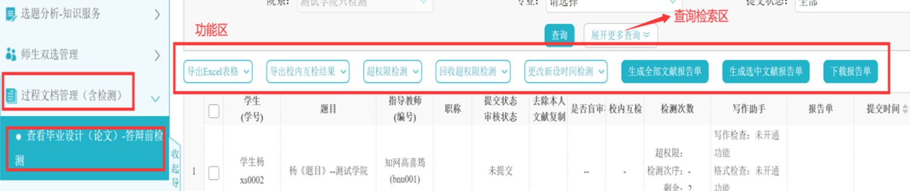
★第2步：对于某些同学因特殊原因，需要额外给予检测机会，则可进行超权限检测。方法：查看毕业设计（论文)-答辩前检测——超权限检测选中同学-给予该同学一次额外检测机会。
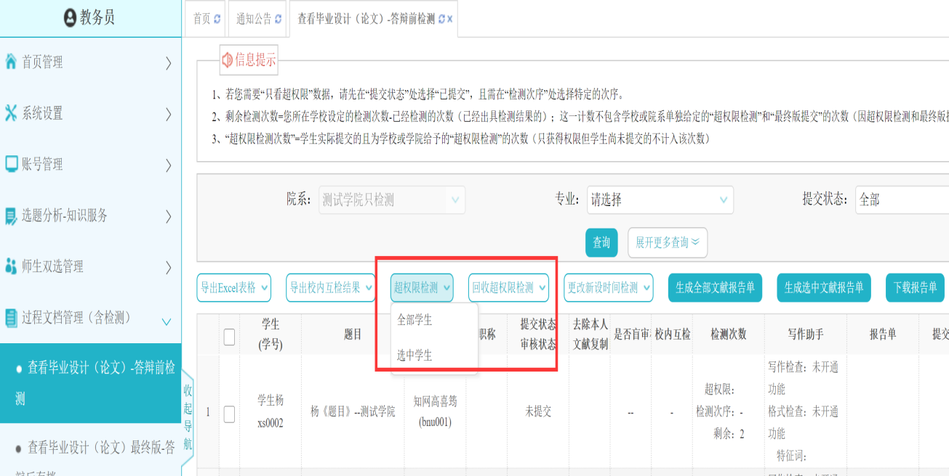

毕业论文最终版提交管理
最终版权限给予，方法如下：
过程文档管理-查看毕业设计（论文）最终版-最终版提交-全部学生
如此操作，则所有学生拥有一次最终版提交机会
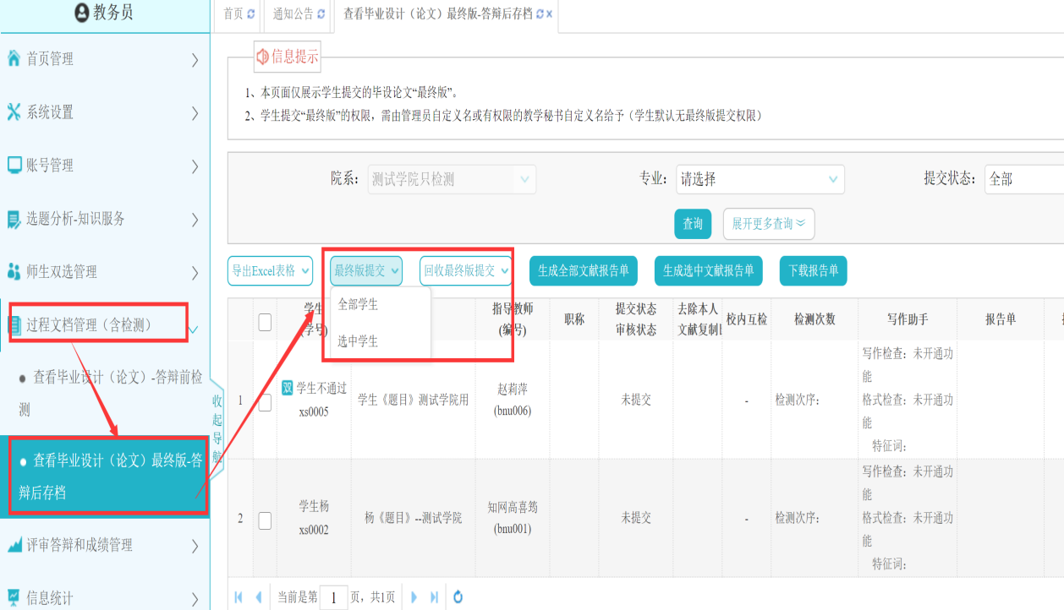

六、信息统计
*系统提供了丰富的信息统计功能，包括过程信息统计和检测结果信息统计
★第1步：选择“信息统计”导航，并根据需要选择对应的二级导航进入页面
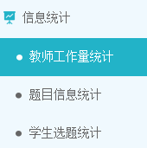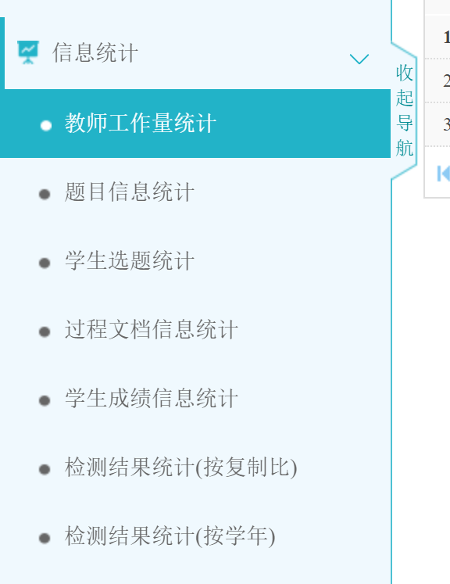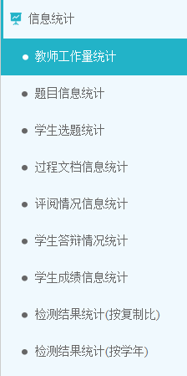
★第2步：选定需要进行统计的条件和要求，进行各项统计
★第3步：查看统计结果
*支持统计图示下载
*支持统计表格下载

七、导出文档
*若配置了各类导出文档，教学秘书可以选择导出

1、导出excel文件
*导出excel文件是单独后台配置的，若未配置该项，则不需要进行导出操作
★第1步：选择“导出文档-导出Excel文件”打开页面

*页面会提示是否配置了可导出的excel文件
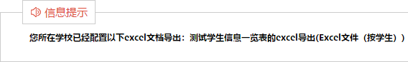
★第2步：选择需要导出文件的学生名单，点击“导出全部学生excel”或者“导出选中学生excel”按钮，提交后台生成导出的文件
*该过程可能需要一段时间，选择的数据越多，所需时间越长；请耐心等待后台处理
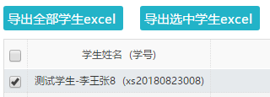
★第3步：后台处理完成后，点击“下载excel文件”，在弹框中点击“下载”按钮，即可将该文件下载到本地
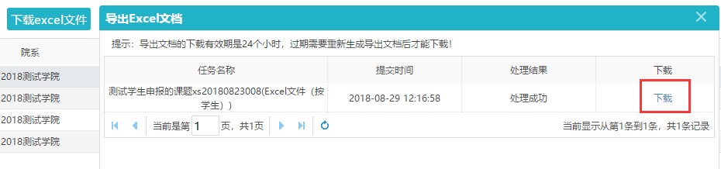
*下载有效期为24个小时

2、导出文档
★下载论文汇总表、报告单、原文
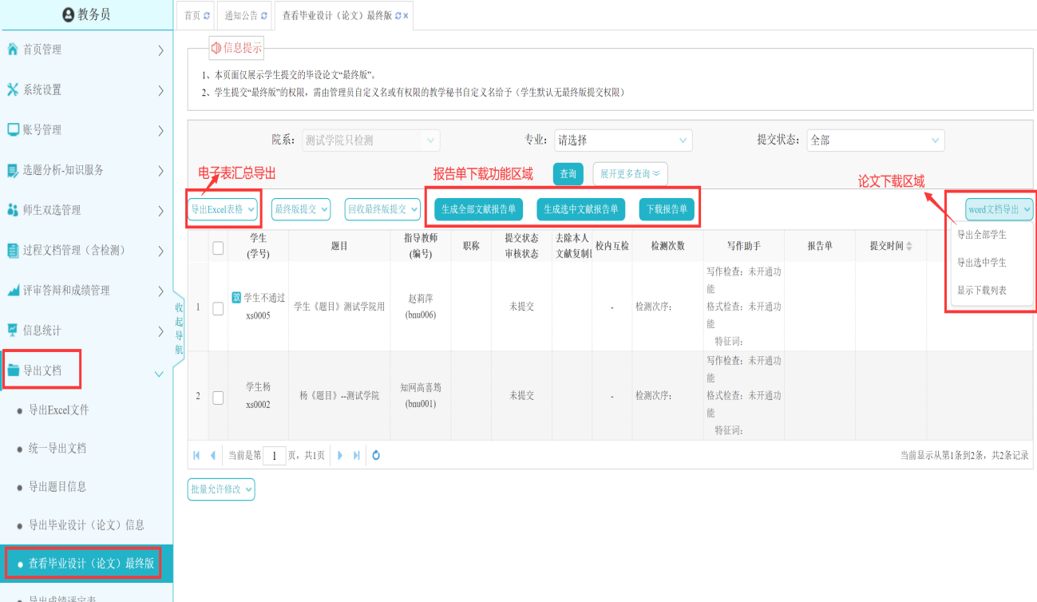

后台处理完成后，点击“下载列表”，在弹框中点击“下载”按钮，即可将该文件下载到本地
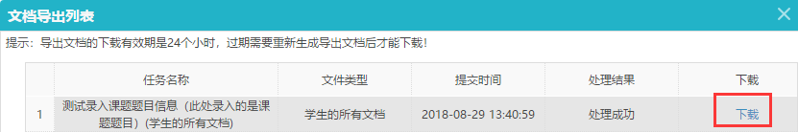
*下载有效期为24个小时

